|  |  |
| --- | --- |
| UC0001 | Iniciar Sesión |
| Actor Primario: | Administrador |
| Actor Secundario: | Técnico |
| Actor Terciario | Sistema |
| Stakeholders e Intereses: | * El administrador desea ingresar a su sesión para poder controlar la solicitudes de los clientes y registrar nuevos usuarios * El técnico desea iniciar sesión para por atender las solicitudes de los clientes * El Sistema debe Autentificar y validar el ingreso de dichas sesiones |
| Precondiciones: | Tener una cuenta de usuario valida por el sistema |
| Pos condiciones | Acceder al espacio administrativo del sistema |
| Frecuencia de uso: | Frecuentemente |
| Escenario Principal: | 1. Ingresar a la página web del servicio técnico 2. Escoger la opción “Eres Técnico?” 3. Se abre la página de iniciar sesión 4. Ingresa usuario y contraseña y le da al botón iniciar sesión 5. Fin del caso de uso |
| Extensiones: | 1. Si el usuario ha olvidado la contraseña , el apartado de login tiene una redirección a una recuperación de cuenta en su leyenda “Olvide mi contraseña” o bien puede volver a la página principal 2. Los formularios son validados por el sistema en aspecto si hay datos incorrecto |

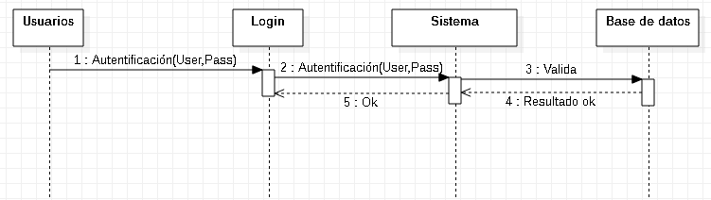

|  |  |
| --- | --- |
| UC0002 | Recuperación de cuenta |
| Actor Primario: | Usuarios |
| Actor secundario | Sistema |
| Stakeholders e Intereses: | * Los usuarios desea recuperar su cuenta ante un olvido * El sistema le proporciona al usuario la solución ágil a través de su correo electrónico |
| Precondiciones: | Los usuarios deben estar registrado en el sistema para su recuperación |
| Pos condiciones | Recuperar su cuenta de acceso |
| Frecuencia de uso: | Poco frecuente |
| Escenario Principal: | 1.- Presionar en la leyenda “Olvide mi contraseña” e ingresar su correo electrónico  2.- Darle clic al botón Enviar  3.-Visualizar código en el correo electrónico  4.- darle clic la re direccionara a una página de cambio de contraseña  5.- Ingresar nueva contraseña  6.- Confirmar  7.- Fin del caso de uso |
| Extensiones: | 1.- Si esta persona no está registrada no se le enviara ninguna recuperación de cuenta a su correo  2.-El sistema valida los formularios |

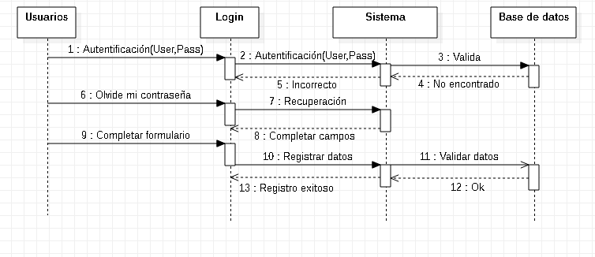

|  |  |
| --- | --- |
| UC0003 | Navegación |
| Actor Primario: | Cliente |
| Stakeholders e Intereses: | * El cliente desea navegar por diferentes lugares de la página web para contactar con el servicio u obtener más información |
| Precondiciones: | Tener internet |
| Pos condiciones | Acceder a las diferentes páginas y crear solicitudes al servicio. |
| Frecuencia de uso: | Comúnmente |
| Escenario Principal: | 1. Escoger la opción: Acerca de, Servicio, Contacto y Eres Técnico? 2. Ingresar los datos o es direccionado al apartado que él solicite |
| Extensiones: | 1.- El cliente no requiere de una cuenta de usuario  2.- tiene permitido interactuar con toda la pagina |

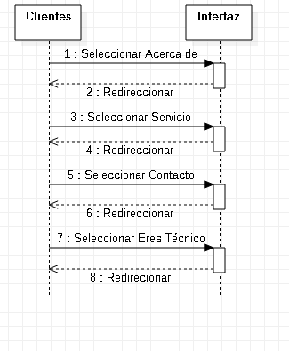

|  |  |
| --- | --- |
| UC0004 | Botones de Reparación |
| Actor Primario: | Cliente |
| Actor Secundario: | Sistema |
| Stakeholders e Intereses: | * El cliente desea reparar una computadora * El sistema redirige median las opciones que el cliente seleccione |
| Precondiciones: | Tener internet |
| Pos condiciones | Registrar un solicitud de servicio |
| Frecuencia de uso: | Comúnmente |
| Escenario Principal: | 1.- Cliente ingresa a la página web del servicio técnico  2.-presiona en “Servicios ” y es redirigida a los botones de Reparación  3.-Presiona un botón dependiendo de la necesidad es redirigida a completar un formulario  4.-fin de caso de uso |
| Extensiones: | 1.- Los formularios son validados |

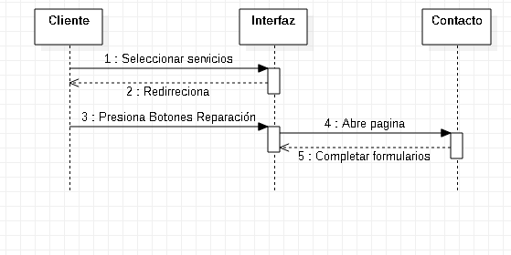

|  |  |
| --- | --- |
| UC0005 | Redes sociales |
| Actor Primario: | Cliente |
| Stakeholders e Intereses: | * El cliente desea poder comunicarse con el servicio a través de otros medios |
| Precondiciones: | Tener internet |
| Pos condiciones | Acceder a las redes sociales del servicio Técnico DemurStart |
| Frecuencia de uso: | A menudo |
| Escenario Principal: | 1.-Se encuentra en la página principal del servicio técnico  2.- hace Scroll hasta el último de la página y luego presiona una de las redes sociales Facebook, WhatsApp y Instagram  3.- es enviado a páginas oficiales de las redes  4.- Fin del caso de uso |
| Extensiones: |  |

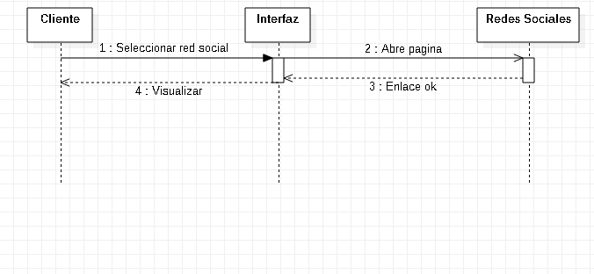

|  |  |
| --- | --- |
| UC0006 | Completado de formulario ,Botón enviar solicitud y volver a inicio |
| Actor Primario: | Cliente |
| Actor Secundario: | Sistema |
| Stakeholders e Intereses: | * El cliente tiene que ingresar los datos requeridos para su atención * El sistema valida e envía a la base de datos la información ingresada por el cliente |
| Precondiciones: | Que los datos sean correctos y que el cliente tenga acceso a internet |
| Pos condiciones | Poder enviar solicitudes al servicio técnico |
| Frecuencia de uso: | A menudo |
| Escenario Principal: | 1.-Ingresar a la página web del servicio técnico y escoger la opción “Contacto”  2.- Se le abrirá una página en donde tiene que llenar formularios con sus datos personales  3.-luego darle clic al botón enviar solicitud  4.- puede volver a la página principal con la leyenda “Volver a inicio ” |
| Extensiones: | 1.-los formularios serán validados por el sistema  2.- a darle al botón enviar solicitud el sistema le confirmara la solicitud exitosa |

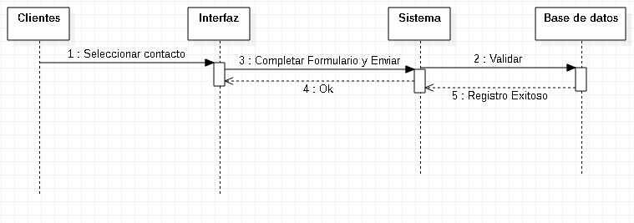

|  |  |
| --- | --- |
| UC0007 | Mantenedor de clientes |
| Actor Primario: | Usuarios |
| Stakeholders e Intereses: | * Los técnicos desean a través de una página administrativa poder gestionar las solicitudes de los clientes ingresadas en el sistema * El administrador desea tener el control total de las solicitudes |
| Precondiciones: | Tener una cuenta de usuario y tener internet |
| Pos condiciones | Acceder a la página administrativa y atender las solicitudes de los clientes |
| Frecuencia de uso: | A menudo |
| Escenario Principal: | 1.- Ingresar a la página del servicio técnico y seleccionar “Eres Técnico?”  2.- Ingresar usuario ,contraseña y darle clic al botón “Iniciar”  3.- Visualizar nuevas solicitudes de los clientes  4.-Presionar una y cambiarle el estado a “Tomada “  5.-Cerrar sesión si desea salir de la pagina  6.- es redirigido a la página principal  7.-Fin del caso de uso |
| Extensiones: | 1.- Si el usuario no recuerda su contraseña puede ingresar a la opción “Olvide mi contraseña”  2.- Si la cuenta de acceso es de administrador Tiene control Total |

**Update de Técnico**

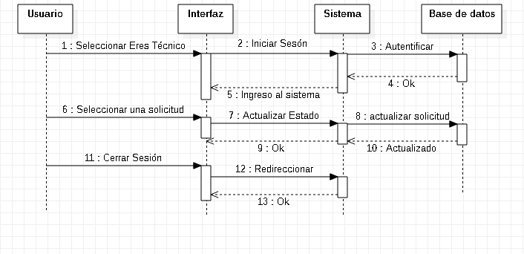

**Update Administrador**

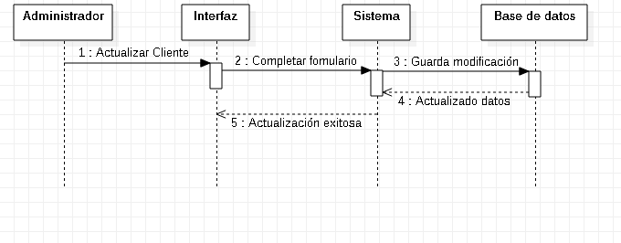

**Delete**

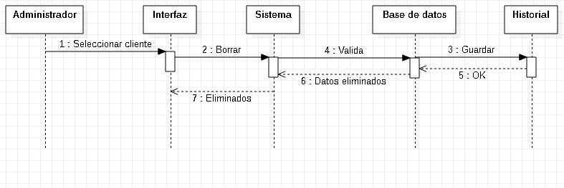

**Create**

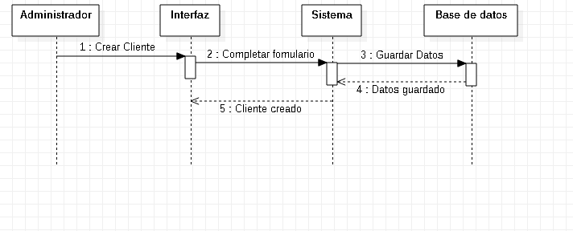

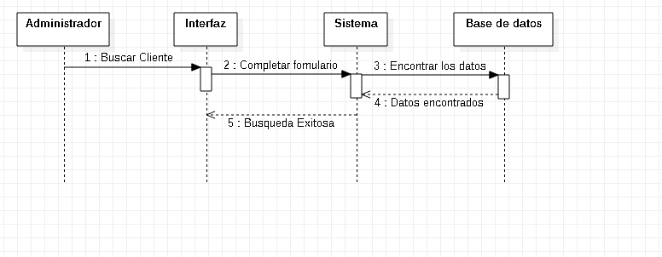 **Select**

|  |  |
| --- | --- |
| UC0008 | Mantenedor de usuario |
| Actor Primario: | Administrador |
| Stakeholders e Intereses: | * El administrador desea crear nuevos usuarios “Técnicos ”para que administren la solicitudes de los clientes |
| Precondiciones: | Ser administrador |
| Pos condiciones | Poder gestionar a los técnicos |
| Frecuencia de uso: | A menudo |
| Escenario Principal: | 1.- Ingresa a la página web del servicio técnico  2.- Presiona el botón “Eres Técnico?”  3.- Ingresar usuario , contraseña y presiona el botón “Iniciar”  4.-Completa el formulario con usuario y contraseña y le da a registrar usuario  5.- Cerrar sesión si lo desea le redirige a la página principal  6.-Fin del caso de uso |
| Extensiones: | 1.-Los borrados de los usuarios serán Lógicos |

Delete

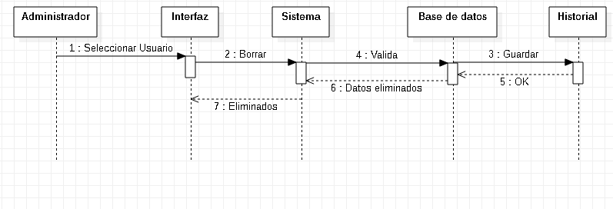

Create

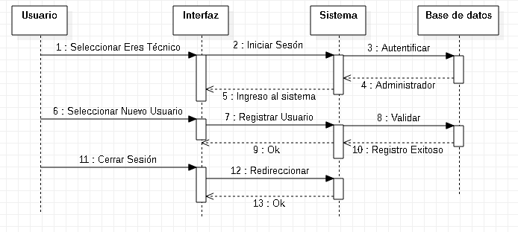

**Update**

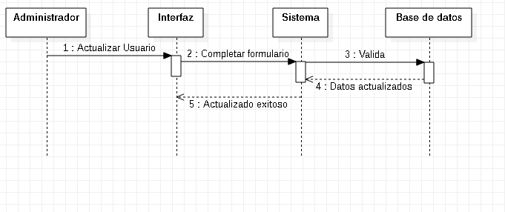

**Select**

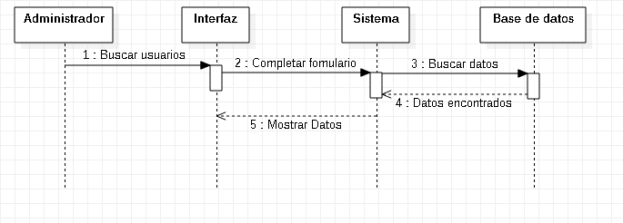

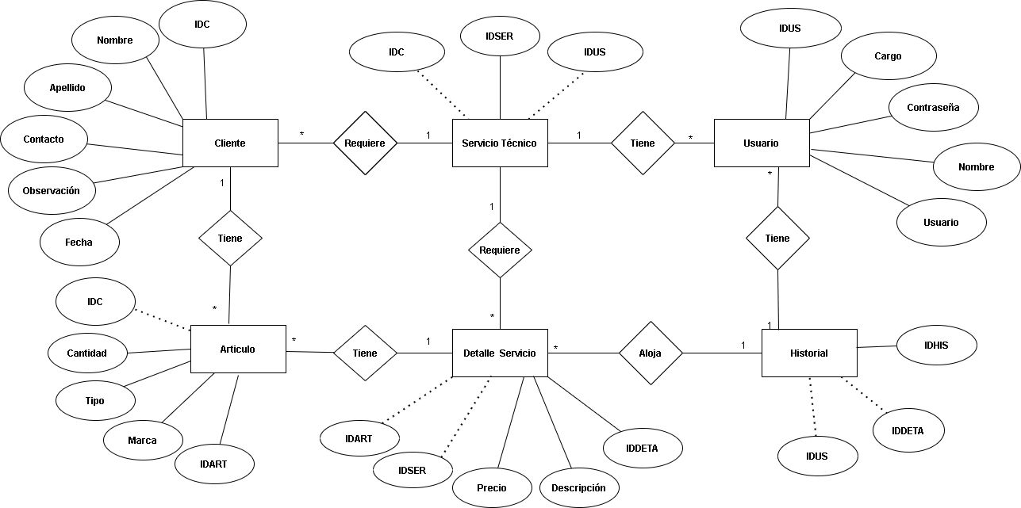 Modelo entidad Relación